**PONTIFÍCIA UNIVERSIDADE CATÓLICA DE MINAS GERAIS**

**PUC Minas Virtual**

**Pós-graduação *Lato Sensu* em Arquitetura de *Software* Distribuído**

Projeto Integrado

Relatório Técnico

PLATAFORMA CONTRATAÇÃO DE PRESTADOR DE SERVIÇO (MULTI SERVICE)

Michel Vitor Aparecido Rodrigues

Belo Horizonte

24/12/2021

# Projeto Integrado – Arquitetura de Software Distribuído

**Sumário**

Projeto Integrado – Arquitetura de Software Distribuído 2

1. Introdução 3

2. Cronograma do Trabalho 5

3. Especificação Arquitetural da solução 6

3.1 Restrições Arquiteturais 6

3.2 Requisitos Funcionais 6

3.3 Requisitos Não-funcionais 7

3.4 Mecanismos Arquiteturais 7

4. Modelagem Arquitetural 8

4.1 Diagrama de Contexto 8

4.2 Diagrama de Container 9

4.3 Diagrama de Componentes 9

5. Prova de Conceito (PoC) 11

5.1 Integrações entre Componentes 11

5.2 Código da Aplicação 11

6. Avaliação da Arquitetura (ATAM) 13

6.1. Análise das abordagens arquiteturais 13

6.2.  Cenários 13

6.3. Evidências da Avaliação 14

6.4. Resultados Obtidos 15

7. Avaliação Crítica dos Resultados 16

8. Conclusão 17

Referências 18

## Introdução

Os prestadores de serviço autônomo do país correspondem a 24,5 milhões (PNAD) da força de trabalho brasileira, existe uma demanda por esses profissionais que incluem serviços de pedreiro, pintor, marceneiro, carpinteiro e etc.

Encontrar um profissional para fazer desde pequenos reparos a grandes trabalhos tem se tornado cada vez mais difícil tendo em vista a grande demanda e forma de como localizar esses prestadores e o quão qualificados são.

Desta forma encontrar uma solução que consiga resolver o problema de se localizar um profissional mais próximo com as qualificações técnicas necessárias para executar tais tarefas é de suma importância para os usuários e até mesmo para os profissionais que podem de forma eficiente conseguir divulgar seu trabalho.

Para isso uma plataforma digital que consiga reunir o cadastro amplo de prestadores de serviços é de suma importância, portanto surgiu a ideia de construir a MULTI-SERVICE.

A MULTI-SERVICE tem a finalidade de cadastro de profissionais prestadores de serviço e clientes e se propõe fazer a intermediação destes para uma rápida localização da mão de obra e uma boa prestação de serviço.

Um levantamento foi realizado com usuários solicitantes de serviço que disseram ter dificuldades de encontrar prestadores de serviços como pedreiro, bombeiro hidráulico, mecânico, eletricista e etc.

Os solicitantes disseram que a contratação se baseia em indicações de terceiros ou busca através de mídias sociais.

Objetivo deste trabalho é arquitetar e construir uma solução onde seja possível localizar de forma eficiente e confiável esse profissionais .

Os objetivos específicos propostos são:

* Propor uma solução arquitetura
* Propor um padrão arquitetural
* Construir um modelo de trabalho para dar suporte ao desenvolvimento do sistema utilizando melhore práticas do mercado
* Cadastrar os profissionais e suas respectivas habilidades e localização

## Cronograma do Trabalho

A seguir é apresentado o cronograma proposto para as etapas deste trabalho.

| **Datas** | | **Atividade / Tarefa** | **Produto / Resultado** |
| --- | --- | --- | --- |
| **De** | **Até** |
| 24 /12 / 2021 | 05 / 01 / 2022 | 1.Definir cronograma de trabalho | Tabela |
| 05 / 01 / 2021 | 15 / 01 /2022 | 2. Contextualização do trabalho | Contextualização do projeto apresentado |
| 15 / 01 / 2022 | 24 / 01 / 2022 | 3. Levantamento das restrições arquiteturais | Requisitos arquiteturais do projeto |
| 24 /01 / 2022 | 30 / 01 / 2022 | 4. Levantamento de requisitos funcionais | Requisitos funcionais do projeto |
| 01 /02 / 2022 | 15 / 02 / 2022 | 5.Levantamento de requisitos não funcionais | Requisitos não funcionais do projeto |
| 15 / 02 / 2022 | 30 / 02 / 2022 | 6. Definição dos mecanismos arquiteturais | Mecanismos arquiteturais do projeto |
| 01 / 03 /2022 | 09 / 03 /2022 | 7. Diagrama de contexto - Modelo C4 | Modelo de contexto |
| 20 /03 / 2022 | 25 / 03 /2022 | 8. Vídeo da etapa I | Vídeo etapa I |
| 09 / 05 /2022 | 09 / 05 /2022 | 9. Apresentação em PPT | PPT |
| 10 /05 /2022 | 10 /05 /2022 | 10. Publicação no GitHub | Etapa I publicada para acesso |
| 20 / 05 / 2022 | 21 / 05 /2022 | 11. Realização do diagrama de container | Diagrama de container |
| 22 /05 / 2022 | 23 /05 /2022 | 12. Realização de diagrama de componentes | Diagrama de componentes |
| 23 /05 /2022 | 10 /06 /2022 | 13. Desenhos do Wireframes | Protótipos da tela |
| 11 /06 / 2022 | 30 / 07 /2022 | 14. Implementação de 3 requisitos da aplicação | Projeto parcial |
| 01/08 /2022 | 05 /08 /2022 | 15. Análise arquitetural | Documentação produzido |
| 07 /08 /2022 | 12 /08 /2022 | 16. Evidências da avaliação | Coleta das evidência e escrita |
| 13/08 /2022 | 20 /08 /2022 | 17. Resultados obtidos | Coleta dos resultados |
| 21 /08 /2022 | 28 /08 /2022 | 18. Avaliação crítica | Descrição da avaliação |
| 22/08/2022 | 24/08/2022 | 19. Conclusão | Descrição da conclusão |
| 23/08/2022 | 23/08/2022 | 20. Video | Gravação final |

## Especificação Arquitetural da solução

Esta seção apresenta a especificação básica da arquitetura da solução a ser desenvolvida, incluindo diagramas, restrições e requisitos definidos pelo autor, tal que permite visualizar a macro arquitetura da solução.

## Restrições Arquiteturais

O sistema deve obedecer às seguintes restrições arquiteturais.

R1: O software deve ser desenvolvido em C# utilizando o framework .Net Core;

R3: O sistema deve utilizar todos os recursos da Azure

R3: As APIs devem seguir o padrão ReSTful.

R4: A linguagem utilizada no front-end deve ser Vue.js

R5: O banco de dados deve ser o MariaDB

## Requisitos Funcionais

| **ID** | **Descrição Resumida** | **Dificuldade (B/M/A)\*** | **Prioridade**  **(B/M/A)\*** |
| --- | --- | --- | --- |
| RF01 | O sistema deve permitir o auto cadastramento do usuário | B | A |
| RF02 | O sistema deve permitir o cadastro de categoria | B | A |
| RF03 | O sistema deve permitir o cadastro de profissional | B | A |
| RF04 | O sistema deve permitir o cadastro de Cliente | B | A |
| RF05 | O sistema deve permitir o ranqueamento dos profissionais | A | A |
| RF06 | O sistema deve permitir auto cadastro dos serviços prestados pelo profissional | B | A |
| RF07 | Sistema deve guardar histórico de serviços prestados pelo profissional | M | B |
| RF08 | O sistema deve permitir gerenciar os usuários cadastrados | A | M |
| RF09 | O sistema deve validar os cadastros efetuados | M | A |
| RF10 | O sistema deve permitir buscar os profissionais por categoria | M | B |
| RF11 | O sistema deve selecionar os profissionais por categoria e localidade | M | B |
| RF12 | O sistema deve listar os profissionais com maior avaliação de forma ordenada | A | M |
| RF13 | O sistema deve permitir listar os profissionais cadastrados por categoria | B | M |
| RF14 | O sistema deve permitir o pagamento por boleto, cartão ou pix | A | M |
| RF15 | O sistema de gerar extrato com pagamentos realizado | M | B |
| RF16 | O sistema de permitir a visualização de extrato de serviços | M | B |
| RF17 | O sistema de permitir a transferência de valores recebido dos serviços prestados | A | B |
| RF18 | O sistema deve permitir a avaliação dos profissionais | M | B |
| RF19 | O sistema deve permitir bloqueio de prestadores de serviço | B | B |
| RF20 | O sistema deve permitir a troca de informações do prestador de serviço | B | M |

*B=Baixa, M=Média, A=Alta.

## Requisitos Não-funcionais

| **ID** | **Descrição** | **Prioridade**  **B/M/A** |
| --- | --- | --- |
| RNF01 | O sistema deve permitir a integração com plataforma de pagamentos | A |
| RNF02 | O sistema deve permitir autenticação de terceiros via *token* | M |
| RNF03 | O sistema deve manter a integridade dos dados de usuários | A |
| RNF04 | O sistema deve manter uma disponibilidade de 80% | A |
| RNF05 | O sistema deve ser de fácil utilização | A |

**Obs**: acrescente quantas linhas forem necessárias.

## Mecanismos Arquiteturais

| **Análise** | ***Design*** | **Implementação** |
| --- | --- | --- |
| Persistência | ORM | Entity Framework |
| Front end | Single Page Application | Vuejs |
| Back end | API, Sistema de autenticação | .Net |
| Integração | PagSeguro, Visa, Gerencianet | Requisição HTTP |
| Log do sistema | Log de exceções e tráfego | Logzio, Application Insights |
| Teste de Software | Teste Unitários | xUnits |
| Deploy | Azure | Azure DevOps |

## Modelagem Arquitetural

Esta seção apresenta a modelagem arquitetural da solução proposta, de forma a permitir seu completo entendimento visando à implementação da prova de conceito (seção 5).

Para esta modelagem arquitetural optou-se por utilizar o modelo C4 para a documentação de arquitetura de software. Mais informações a respeito podem ser encontradas aqui: <https://c4model.com/> e aqui: <https://www.infoq.com/br/articles/C4-architecture-model/>. Dos quatro níveis que compõem o modelo C4 três serão apresentados aqui e somente o Código será apresentado na próxima seção (5).

## 4.1 Diagrama de Contexto

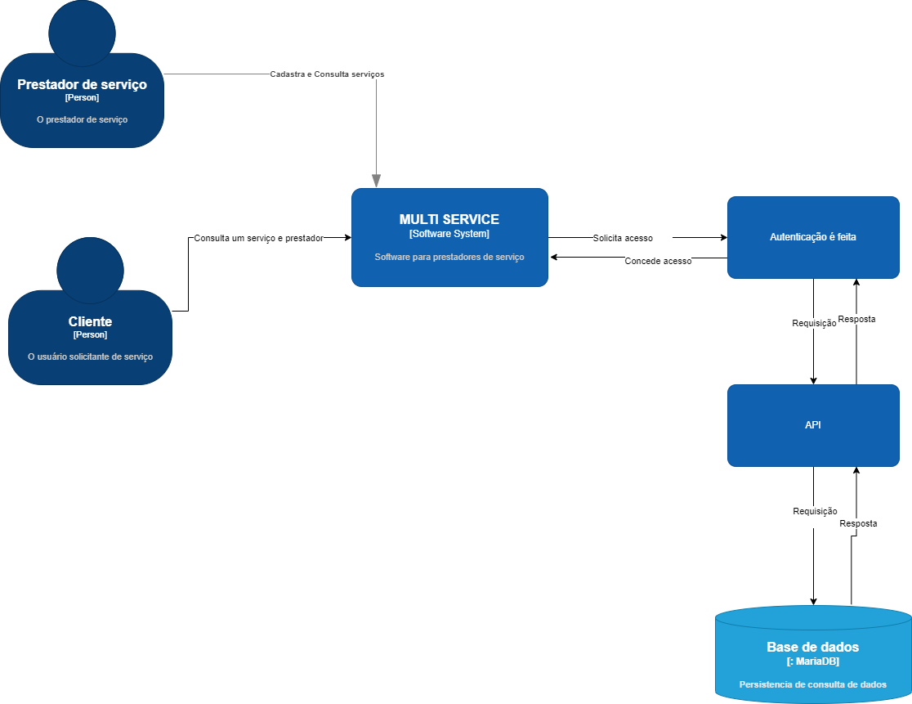

***Figura 1 - Visão Geral da Solução.***

A figura 1 mostra a especificação do diagrama geral da solução proposta, com todos seus principais módulos e suas interfaces e seus usuário bem como o funcionamento a cada iteração do usuário com o mesmo.

## Referências

PNAD- <https://www.ibge.gov.br/estatisticas/sociais/trabalho/9171-pesquisa-nacional-por-amostra-de-domicilios-continua-mensal.html?=&t=o-que-e> acessado em 01/12/2021